# **LAPORAN PRAKTIKUM INTERNET OF THINGS (IoT)**

**Praktik Simulasi ESP32 & Sensor Suhu Kelembapan**

*Rindi Rica Farma Dinata*

*Fakultas Vokasi, Universitas Brawijaya*

*Email:* [*rindyrica@gmail.com*](mailto:rindyrica@gmail.com)

**Abstract**

This experiment aims to simulate the use of ESP32 with temperature and humidity sensors using the Wokwi platform and Visual Studio Code. The practice is carried out by designing program codes and diagrams virtually on Wokwi and simulating the temperature and humidity sensor using Visual Studio Code. The results of the experiment show that Wokwi makes it easier to design diagrams and edit codes flexibly, while Visual Studio Code effectively assists in the simulation and debugging process. In conclusion, the combination of these two platforms can improve efficiency in the development, testing, and monitoring of microcontroller-based systems.

***Keywords****—ESP32, Temperature Sensor, Humidity Sensor, Wokwi, Visual Studio Code*

**Abstrak**

Eksperimen ini bertujuan untuk mensimulasikan penggunaan ESP32 dengan sensor suhu dan kelembapan menggunakan platform Wokwi dan Visual Studio Code. Praktik dilakukan dengan merancang kode program dan diagram secara virtual pada Wokwi dan mensimulasikan sensor suhu kelembapan menggunakan Visual Studio Code. Hasil eksperimen menunjukkan bahwa Wokwi mempermudah perancangan diagram dan pengeditan kode secara fleksibel, sementara Visual Studio Code secara efektif membantu dalam proses simulasi dan debugging. Kesimpulannya, kombinasi kedua platform ini dapat meningkatkan efisiensi dalam pengembangan, pengujian, dan pemantauan sistem berbasis mikrokontroler.

***Kata Kunci****—ESP32, Sensor Suhu, Sensor Kelembapan, Wokwi, Visual Studio Code*

**1. Introduction** (Pendahuluan)

**1.1 Latar belakang**

Internet of Things (IoT) semakin berkembang dan banyak diterapkan dalam berbagai bidang, termasuk pemantauan lingkungan. Salah satu implementasi umum dalam sistem IoT adalah penggunaan sensor suhu dan kelembapan untuk mengukur kondisi udara secara real-time. Dalam praktikum ini, simulasi ESP32 dan sensor suhu kelembapan dilakukan menggunakan **Wokwi** sebagai platform perancangan kode program dan diagram secara virtual, sementara **Visual Studio Code** membantu dalam proses simulasi dan debugging sensor suhu kelembapan. Simulasi ini bertujuan untuk memahami cara kerja sensor suhu dan kelembapan.

**1.2 Tujuan eksperimen**

Tujuan dari eksperimen ini adalah:

1. Merancang kode program dan diagram sensor suhu kelembapan secara virtual pada platform Wokwi.
2. Mensimulasikan sensor suhu kelembapan menggunakan platform Visual Studio Code.
3. Mengevaluasi efektivitas penggunaan Wokwi dan Visual Studio Code dalam pengembangan dan simulasi sistem IoT.

**2. Methodology (Metodologi)**

**2.1 Tools & Materials (Alat dan Bahan)**

Wokwi, Visual Studio Code, ESP32, DHT22, dan web browser (Google Chrome, Mozilla Firefox)

**2.2 Implementation Steps (Langkah Implementasi)**

1. **Perancangan kode program dan diagram di Wokwi**

* Membuka situs resmi [Wokwi](https://wokwi.com/) dan membuat proyek baru.
* Merancang diagram dengan menambahkan komponen ESP32 dan DHT22.
* Menghubungkan DHT22 dengan mikrokontroler ESP32.
* Menulis logika kode program sensor suhu kelembapan.

1. **Mensimulasikan sistem lalu lintas menggunakan Visual Studio Code**

* Membuka Visual Studio Code.
* Membuat proyek baru di PlatformIO.
* Menyalin kode program yang telah dibuat pada platform Wokwi ke file main.cpp.
* Mengedit kode di file platformio.ini.
* Membuat file diagram.json dan menyalin kode diagram.json pada Wokwi.
* Membuat file dengan nama wokwi.toml.
* Melakukan kompilasi kode program main.cpp dan akan mendapatkan file firmware.bin dan firmware.elf.
* Sebelum memulai simulasi, harus menjalankan perintah > Wokwi: Request a New License.
* Terakhir, mengetik command > Wokwi: Start Simulator.

**3. Results and Discussion (Hasil dan Pembahasan)**

**3.1 Experimental Results (Hasil Eksperimen)**

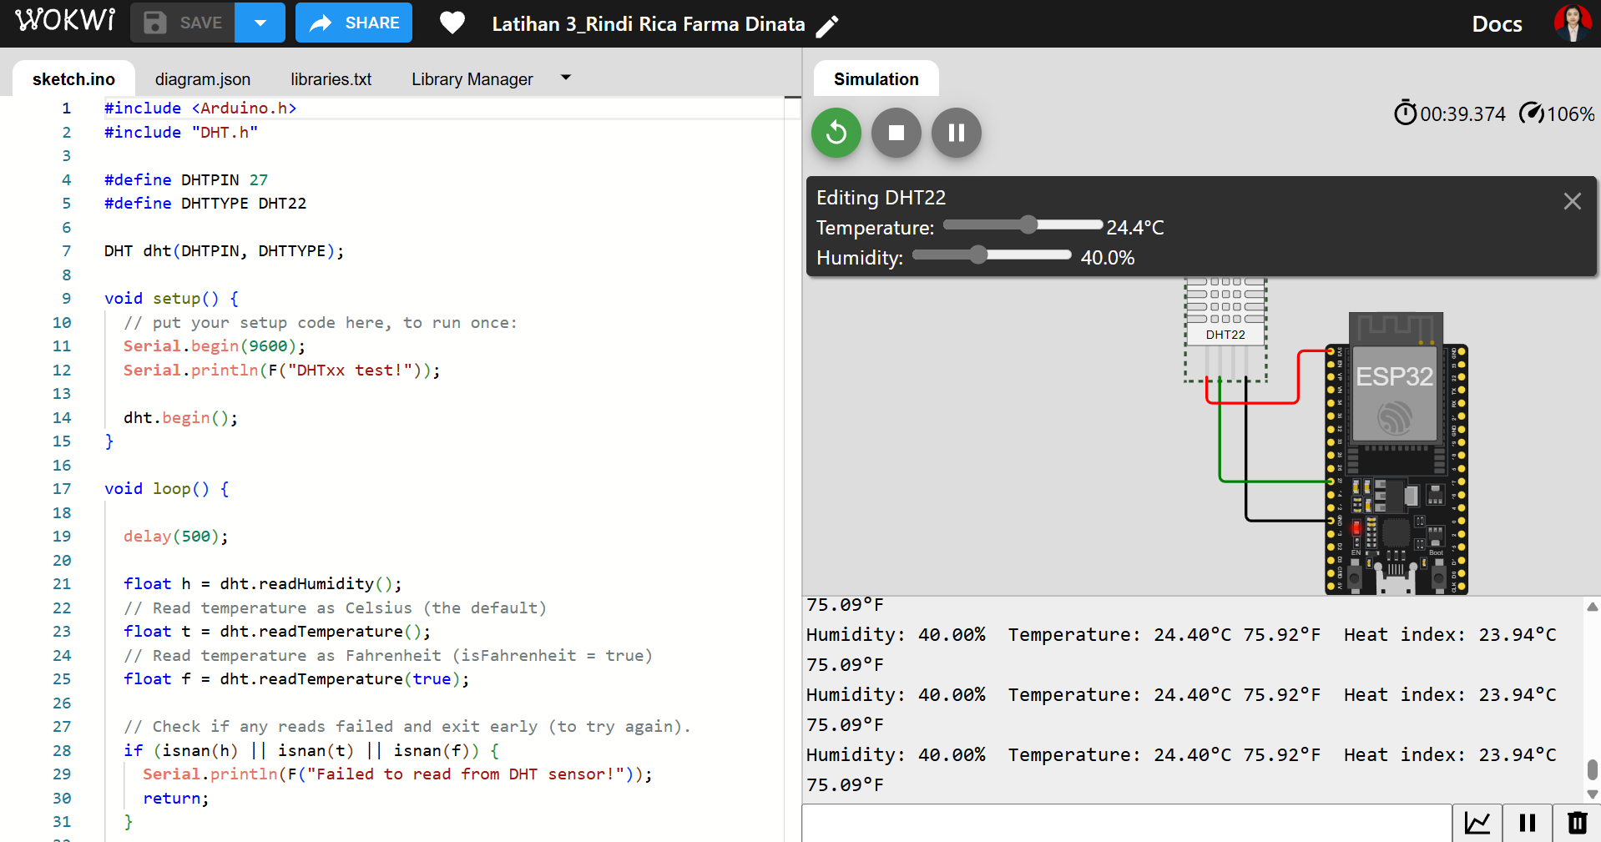

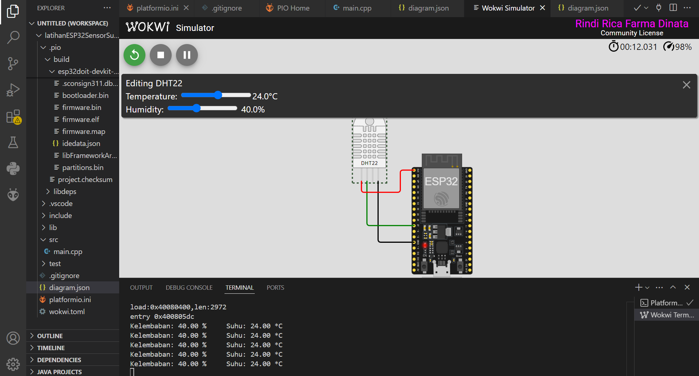

**4. Appendix (Lampiran, jika diperlukan)**

